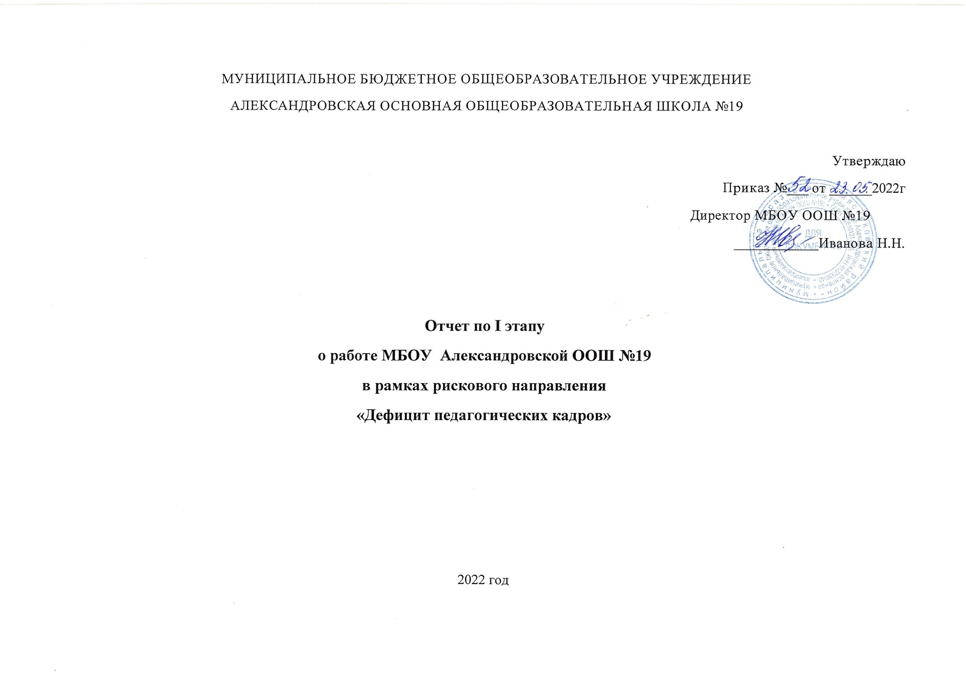

Задача | Мероприятия | Показатели | Сроки реализации | Ответственные | Отчет
Обеспечение образовательной организации педагогическими кадрами. | Проведение мониторинга потребности педагогических кадров в образовательной организации. | Аналитическая справка | до 01.06.2022г. | директор | https://aleksandrovka.rostovschool.ru/upload/rstscaleksandrovka_new/files/f9/6b/f96bee4d07d12d4ce401097c560e661e.pdf
 | Размещение объявлений в СМИ, на официальном сайте образовательной организации о имеющихся и прогнозируемых вакансиях в образовательной организации | Объявление на сайте школы и фото газеты с объявлением | в течение 2022г. | директор, заместитель директора по УВР | https://aleksandrovka.rostovschool.ru/sveden/common

